PIANO NAZIONALE DI RIPRESA E RESILIENZA

LINEE GUIDA

I progetti e le idee partono da qui

Presidenza del Consiglio dei Ministri
Dipartimento per le Politiche Europee
Ufficio Coordinamento delle politiche europee

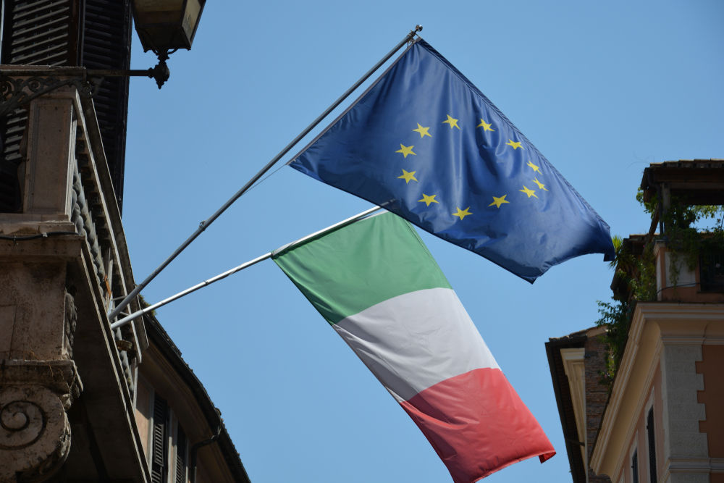
IN
Questa foto di Autore sconosciuto è concesso in licenza da CC BY-NC-ND
INTRODUZIONE

Al fine di una ripresa sostenibile, è necessario un orientamento strategico per attenuare l'impatto sociale ed economico della crisi, promuovendo la convergenza e la resilienza in modo da contribuire ad una crescita a lungo termine.
Occorre dare rinnovato impulso alla duplice transizione verso una società più digitale e più verde, ricercando al contempo l'autonomia strategica dell'Unione.
Per rispondere alla crisi pandemica provocata dal Covid-19, in uno sforzo senza precedenti e con un approccio innovativo, in grado di promuovere la convergenza, la resilienza e la trasformazione nell'Ue, i Capi di Stato e di governo hanno chiesto alla Commissione di presentare, a fine maggio, un ampio pacchetto che associ il futuro quadro finanziario pluriennale (QFP) con uno specifico impegno per la ripresa nell'ambito dello strumento Next Generation EU. Entrambi gli strumenti contribuiranno a trasformare l’Unione europea anche attraverso le principali strategie già individuate, in particolare il Green Deal europeo, la rivoluzione digitale e la resilienza.

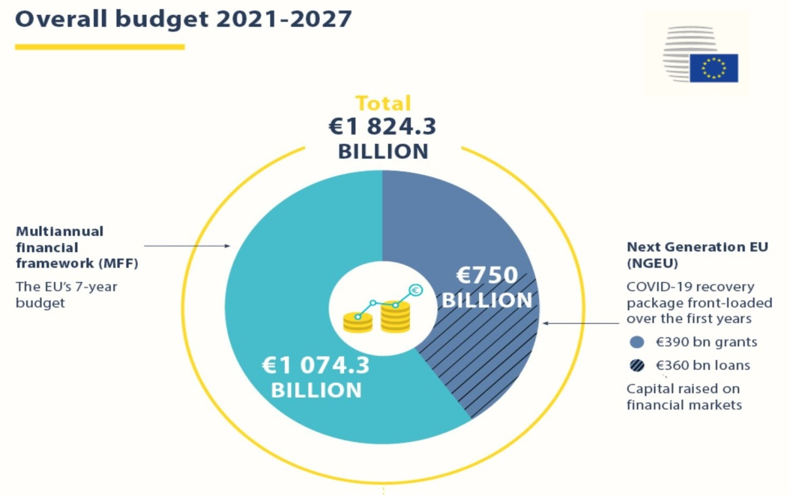

Fonte: Infografica della Commissione europea

L’ammontare totale di 750 miliardi di euro di Next Generation EU è così suddiviso per singolo programma:

- Dispositivo per la ripresa e la resilienza: 672,5 miliardi di euro (di cui 360 miliardi di euro in prestiti e 312,5 miliardi di euro in sussidi)
- REACT-EU: il meccanismo ponte tra l'attuale Politica di Coesione e i programmi 2021-27, con una dotazione di 47,5 miliardi
- Horizon Europe: il programma per la ricerca e l’innovazione cui vengono assegnati 5 miliardi di euro
- InvestEU: che unisce tutti gli strumenti finanziari UE in continuità con il Fondo europeo per gli investimenti strategici (FEIS), cui sono destinati 5,6 miliardi di euro
- Sviluppo rurale: i Programmi di Sviluppo Rurale (PSR), nell'ambito della Politica agricola comune, cui vanno 7,5 miliardi di euro
- Fondo per una transizione giusta (JTF): che sostiene l’uscita dai combustibili fossili nelle regioni europee che più ne dipendono, con 10 miliardi di euro
- RescEU: il meccanismo di protezione civile dell'Unione, con risorse per 1,9 miliardi

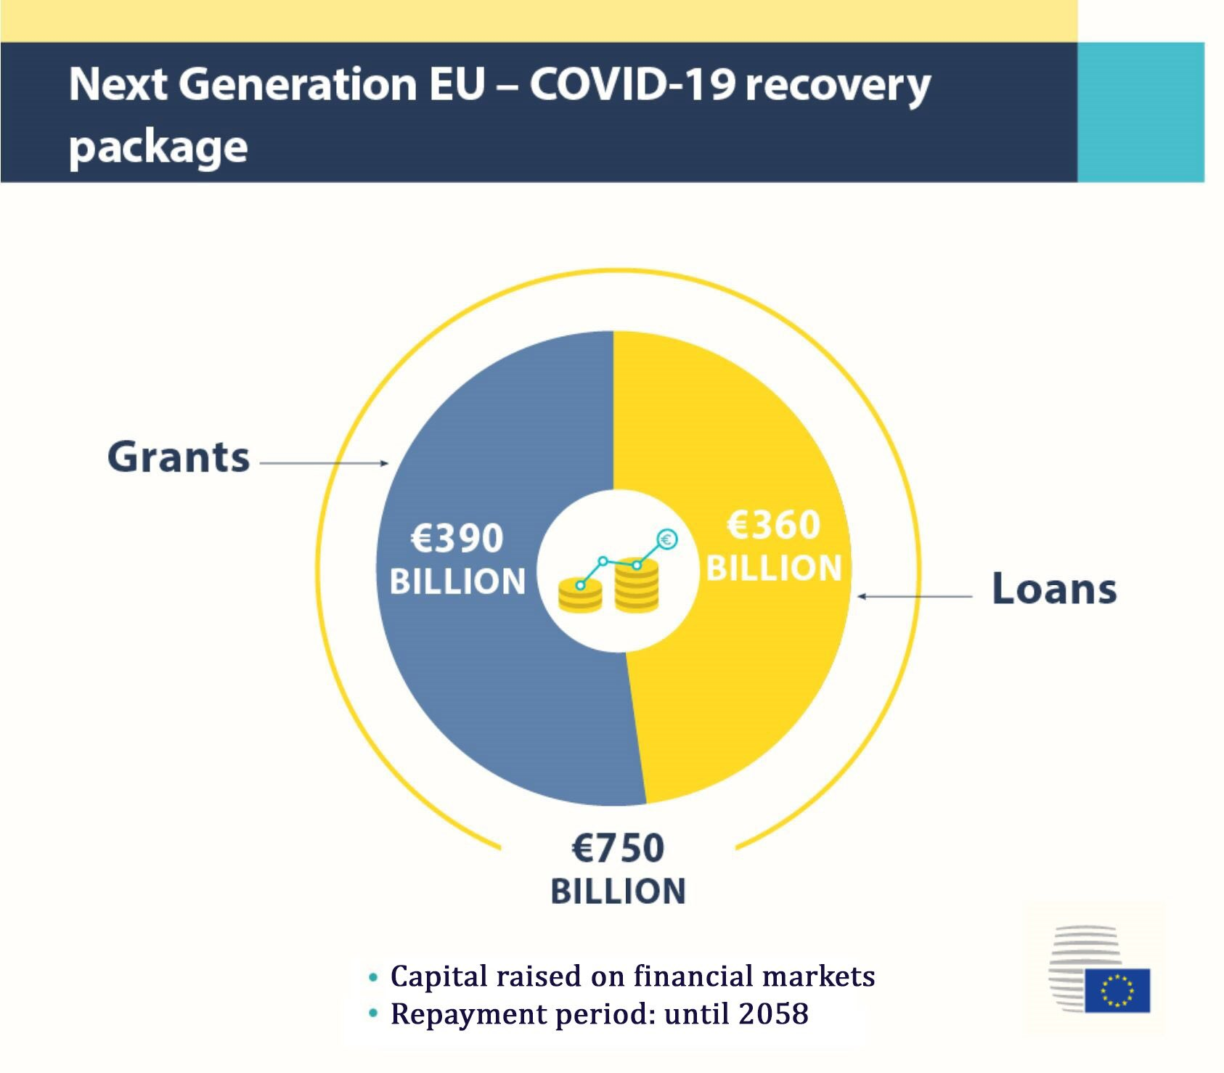

Fonte: Infografica della Commissione europea

L'attuazione dei singoli progetti, dovrà assicurare – fra l’altro - anche il rispetto delle norme in materia di aiuti di Stato in tutti i casi in cui le Autorità nazionali, esercitando il proprio potere discrezionale nell'utilizzo delle risorse economiche provenienti dalla UE, adottino misure di vantaggio selettivo per soggetti che esercitano attività economica. Fra tali norme si ricordano quelle che impongono la previa notifica alla Commissione: inoltre, fino al 31 dicembre 2020, sarà anche possibile concedere aiuti straordinari sulla base del c.d. Temporary Framework, che comunque impone la preventiva notifica. Il mancato rispetto delle norme sugli aiuti pubblici espone le imprese al rischio di dovere restituire i vantaggi percepiti.
Per approfondimenti si rinvia alla Comunicazione della Commissione europea sulla nozione di aiuto di Stato.

1. IL PIANO NAZIONALE PER LA RIPRESA E LA RESILIENZA (PNRR)

Introduzione

La proposta di regolamento del Parlamento europeo e del Consiglio che istituisce un dispositivo per la ripresa e la resilienza è attualmente in corso di finalizzazione sulla base delle indicazioni contenute nell’accordo politico raggiunto al Consiglio Europeo del 17-21 luglio u.s. Il dispositivo mette a disposizione degli Stati membri in totale 672,5 mld di euro, di cui 312,5 mld di euro in sussidi e 360 mld di euro in prestiti per programmi di investimento e riforme.

I PNRR degli Stati membri potranno essere presentati per la prima valutazione da parte della Commissione nel momento in cui il dispositivo entrerà in vigore, presumibilmente non prima del 1° gennaio 2021. Resta comunque ferma la data del 30 aprile 2021 come deadline per la presentazione del Piani.

Il dispositivo offrirà un sostegno finanziario su larga scala agli investimenti pubblici e alle riforme che renderanno le economie degli Stati membri più resilienti e meglio preparate per il futuro. Garantirà in particolare che tali investimenti e riforme siano incentrati sulle sfide e sulle esigenze connesse alla transizione verde e digitale, in modo da garantire una ripresa sostenibile. Gli investimenti contribuiranno a creare posti di lavoro, favorendo una crescita sostenibile e rendendo l'Unione più resiliente.

Tale proposta stabilisce che, gli Stati membri preparino propri piani nazionali per la ripresa e la resilienza (PNRR) in cui venga definito il programma di riforme e investimenti dello Stato membro interessato per il periodo 2021- 2023. I piani saranno riesaminati e adattati, ove necessario, nel 2022 per tenere conto della ripartizione definitiva dei fondi per il 2023 (punto A18 delle Conclusioni del Consiglio europeo).

Le priorità del dispositivo per la ripresa e la resilienza sono:
- promuovere la coesione economica, sociale e territoriale dell'Unione migliorando la resilienza e la capacità di aggiustamento degli Stati membri;
- attenuare l'impatto sociale ed economico della crisi;
- sostenere le transizioni verde e digitale, contribuendo in tal modo a ripristinare il potenziale di crescita delle economie dell'Unione, a incentivare la creazione di posti di lavoro nel periodo successivo alla crisi della Covid-19 e a promuovere una crescita sostenibile.

  - Sussidi e prestiti

L’ammontare complessivo dei prestiti a ciascuno Stato membro non supera di norma il 6,8% del suo PIL.
27 milia
L’Italia riceverà un ammontare complessivo pari a circa 208 miliardi di euro, suddiviso in 127 miliardi di prestiti e 81 miliardi di sussidi.
L’ammontare dei sussidi sarà calcolato in due tranche, pari rispettivamente al 70% e al 30% del totale. Per il loro calcolo saranno utilizzati parametri differenti. (punto A15 delle Conclusioni del Consiglio europeo).
- La prima tranche, del 70%, deve essere impegnata negli anni 2021 e 2022 e viene calcolata sulla base di parametri che comprendono la popolazione, il PIL pro-capite, il tasso di disoccupazione nel periodo 2015-2019 ecc.
- Il restante 30 % deve essere interamente impegnato entro la fine del 2023 e sarà calcolato nel 2022 sostituendo al criterio della disoccupazione nel periodo 2015-2019 i criteri della perdita del PIL reale osservata nell'arco del 2020 e dalla perdita cumulativa del PIL reale osservata nel periodo 2020-2021.
Il prefinanziamento del dispositivo per la ripresa e la resilienza verrà versato nel 2021 e dovrebbe essere pari al 10 % (punto A17 delle Conclusioni del Consiglio europeo).

  - Parametri e contenuti

I parametri per la valutazione individuati nell’accordo del Consiglio europeo sono:

- la coerenza con le raccomandazioni specifiche per Paese (CSR);
- il rafforzamento del potenziale di crescita, della creazione di posti di lavoro e della resilienza sociale ed economica dello Stato membro;
- l’effettivo contributo alla transizione verde e digitale (condizione preliminare ai fini di una valutazione positiva).

La proposta di regolamento specifica, inoltre, che i Piani devono essere coerenti con le informazioni contenute nei:

- programmi nazionali di riforma nell'ambito del semestre europeo (PNR)
- piani nazionali per l'energia e il clima, (PNIEC) e nei relativi aggiornamenti, a norma del regolamento (UE) 2018/1999;
- piani territoriali per una transizione giusta;
- accordi di partenariato;
- programmi operativi a titolo dei fondi dell'Unione.

Il PNRR, in particolare, deve prevedere:

- una spiegazione della rispondenza alle sfide e priorità specifiche per paese individuate nel contesto del semestre europeo;
- una esplicitazione del potenziale in termini di crescita, di creazione di posti di lavoro e di resilienza sociale ed economica dello Stato membro interessato, nonché di attenuazione dell'impatto sociale ed economico della crisi e del contributo a migliorare la coesione sociale e territoriale e a rafforzare la convergenza;
- il contributo del piano alle transizioni verde e digitale o le sfide che ne conseguono;
- i target intermedi e finali previsti e un calendario indicativo dell'attuazione delle riforme, nonché degli investimenti;
- i progetti di investimento previsti e il relativo periodo di investimento;
- la stima del costo totale delle riforme e degli investimenti (denominata anche "stima del costo totale del piano per la ripresa e la resilienza"), fondata su una motivazione adeguata e una spiegazione di come tale costo sia commisurato all'impatto atteso sull'economia e sull'occupazione;
- se del caso, informazioni su finanziamenti dell'Unione esistenti o previsti;
- le misure di accompagnamento che possono essere necessarie;
- una giustificazione della coerenza del piano per la ripresa e la resilienza;
- le modalità per l'attuazione effettiva del piano per la ripresa e la resilienza da parte dello Stato membro interessato, compresi i target intermedi e finali proposti e i relativi indicatori;
- se del caso, la richiesta di sostegno sotto forma di prestito e i target intermedi supplementari di cui all'articolo 12, paragrafi 2 e 3, e i relativi elementi;
- qualsiasi altra informazione pertinente.

  - Governance e tempistica

In base alla proposta di regolamento summenzionata, il calendario per la presentazione dei PNRR è allineato con quello del Semestre europeo.
I PNRR devono, in linea di massima, essere presentati alla Commissione dal 15 ottobre 2020 al 30 aprile 2021.
È previsto, infatti, che gli Stati membri possano presentare entro il 15 ottobre 2020 un progetto di PNRR unitamente al disegno di legge di bilancio dell’esercizio successivo (draft budgetary Plan) e deve essere trasmesso ufficialmente entro il 30 aprile 2021 come un allegato al Programma Nazionale di Riforma (PNR).
I PNRR saranno valutati dalla Commissione entro 2 mesi dalla loro presentazione, in base ai parametri sopra indicati. La valutazione della Commissione deve essere approvata dal Consiglio entro 4 settimane dalla proposta della Commissione stessa.

L’accordo del Consiglio europeo del 17-21 luglio ha altresì previsto la possibilità di accedere ad un prefinanziamento del 10%, che sarà versato nel 2021, per i PNRR che saranno presentati entro il 15 ottobre 2020.

Dal Comitato Interministeriale Affari europei (CIAE) è stata quindi condivisa l’opportunità di approfittare di questa anticipazione accelerando per quanto possibile la procedura per la preparazione del PNRR.

Per la governance dell’erogazione dei fondi l’accordo raggiunto in sede di Consiglio UE prevede che la Commissione produrrà una valutazione del “soddisfacente raggiungimento degli obiettivi” del piano nazionale – a cui è condizionato il pagamento – previo parere del Comitato economico e finanziario (CEF) - l’organo di tecnici dei Ministeri delle finanze nazionali. In caso di mancato accordo in CEF, è data facoltà a uno o più Stati membri di rinviare la decisione al successivo Consiglio europeo, ma il processo deve comunque concludersi entro 3 mesi da quando la Commissione chiede il parere del CEF. Il freno potrà rallentare l’erogazione fino a 3 mesi, ma non bloccarla del tutto perché alla fine prevarrà comunque la valutazione della Commissione.
Secondo l’accordo raggiunto in Consiglio europeo, i pagamenti saranno effettuati sulla base delle richieste che lo Stato membro potrà presentare ogni 6 mesi, previa verifica da parte della Commissione del raggiungimento dei target intermedi e finali concordati e indicati nel PNRR.
I Piani sono valutati dalla Commissione entro 2 mesi dalla presenta

STRUMENTO DI SOSTEGNO TECNICO DELLA COMMISSIONE

I Capi di Stato e di Governo nelle loro conclusioni del Consiglio europeo del 17 – 21 luglio, concordano nel ritenere che lo strumento di assistenza tecnica – a disposizione di tutti gli Stati membri e con una dotazione finanziaria per il periodo 2021-2027 pari a 767 milioni di EUR - migliorerà la capacità amministrativa di elaborare, sviluppare e attuare riforme (punto 75).

A tal fine, come nell'ambito del programma di sostegno alle riforme strutturali, esso accompagnerà le autorità nazionali degli Stati membri richiedenti durante l'intero processo di riforma. Inoltre è previsto che gli Stati membri possano chiedere alla Commissione di organizzare uno scambio di best practice (art. 15, co.4).

L'ambito di applicazione copre un ampio ventaglio di campi di intervento, tra cui le aree connesse alla gestione delle finanze e dei beni pubblici, alla riforma istituzionale e amministrativa, al contesto imprenditoriale, ai mercati dei prodotti, dei servizi e del lavoro, all'istruzione e alla formazione, allo sviluppo sostenibile, alla sanità pubblica e al settore finanziario (art. 5). È prestata particolare attenzione alle azioni che promuovono le transizioni verde e digitale.

La Commissione adotterà programmi di lavoro ai fini dell'attuazione dello strumento di sostegno tecnico mediante atti di esecuzione, specificando le misure per la fornitura di sostegno tecnico e tutti gli elementi richiesti dal regolamento finanziario (art. 12).

  - Tempistica e modalità di accesso al sostegno tecnico

Le richieste di sostegno tecnico devono essere presentate alla Commissione entro il 31 ottobre 2020 (art. 8). La Commissione può fornire orientamenti riguardo ai principali elementi da includere nella richiesta di sostegno.
La Commissione esaminerà le richieste tenendo conto dell'urgenza, dell'entità e delle criticità evidenziate, delle esigenze di sostegno nell'area di intervento interessata, di un'analisi degli indicatori socioeconomici e della capacità amministrativa generale dello Stato membro.
Sulla base delle analisi e tenendo conto delle azioni e delle misure esistenti finanziate da altri fondi/programmi UE, la Commissione definisce con lo Stato membro un accordo/piano di cooperazione e sostegno in merito a:
- aree prioritarie per il sostegno;
- obiettivi;
- calendario indicativo;
- portata delle misure di sostegno da prevedere;
- contributo finanziario globale stimato, da definire in un piano di cooperazione e sostegno.

  - Azioni ammissibili al finanziamento (art.7)

I tipi di azioni ammissibili al finanziamento nell'ambito dello strumento di sostegno tecnico includono, tra l'altro:
- consulenza in materia di indicazioni strategiche e/o modifica delle politiche, formulazione di strategie e tabelle di marcia per le riforme in materia legislativa, istituzionale, strutturale e amministrativa;
- incarichi di consulenza, per brevi o lunghi periodi, ad esperti incaricati di svolgere compiti in ambiti specifici o di eseguire attività operative, all'occorrenza con un supporto di interpretazione, traduzione e cooperazione, assistenza amministrativa e fornitura di infrastrutture e attrezzature;
- azioni di sostegno a tutti i livelli di governance, anche con conferimento di responsabilità alla società civile;
- skill/capacità informatiche: consulenze in materia di sviluppo, manutenzione, gestione e controllo di qualità delle infrastrutture e delle applicazioni informatiche necessarie per attuare le riforme e cybersicurezza, consulenze relative a programmi volti alla digitalizzazione dei servizi pubblici;
- sostegno operativo locale in ambiti quali l'asilo, la migrazione e il controllo delle frontiere;
- progetti di comunicazione per attività di apprendimento: e-learning, collaborazione, sensibilizzazione, divulgazione e scambio di buone pratiche; organizzazione di campagne di sensibilizzazione e informazione, eventi mediatici, comprese la comunicazione istituzionale e attraverso i social media.

IL PROGRAMMA NAZIONALE DI RIFORMA (PNR)

Nel quadro generale europeo delineato dalla Strategia di Lisbona, rappresentato dalle “Linee guida integrate”, gli Stati membri devono presentare i Piani Nazionali di Riforma (PNR) con valenza triennale, individuando le priorità e accorpando in 3 macro-aree le 24 linee guida. La prima parte riguarda le misure macroeconomiche e di politica di bilancio, la seconda include le riforme strutturali e microeconomiche, la terza riguarda le politiche attive del lavoro.

La valutazione dei progressi compiuti nell’attuazione delle politiche del PNR è effettuata dalla Commissione sulla base di report sullo stato di attuazione dei PNR predisposti annualmente dai singoli Stati membri. Il Consiglio europeo, recependo la valutazione della Commissione, verifica i progressi compiuti rispetto agli obiettivi di Lisbona, conferisce giudizi sul grado di realizzazione delle riforme raggiunto da ciascun paese e rivolge specifiche raccomandazioni.

Nel 2011, con il passaggio dalla Strategia di Lisbona a Europa 2020 e l’istituzione del Semestre europeo di coordinamento delle politiche economiche e di bilancio, il PNR, ai sensi della L. 7 Aprile 2011 n. 39, è confluito nel Documento di Economia e Finanza - DEF, ne costituisce la sezione III ed è curata dal Dipartimento del Tesoro, d’intesa con il Dipartimento delle Politiche europee.

Il DEF deve essere presentato al Parlamento, per le conseguenti deliberazioni parlamentari, entro il 10 aprile di ciascun anno, al fine di consentire alle Camere di esprimersi sugli obiettivi programmatici di politica economica in tempo utile per l’invio al Consiglio e alla Commissione europea, entro il successivo 30 aprile, del Programma di stabilità e del Programma Nazionale di Riforma (PNR).

Quest'anno, invece, per effetto della crisi sanitaria, il PNR è stato presentato successivamente all'approvazione delle risoluzioni sulle sezioni I e II del DEF 2020 (Risoluzione n. 6/00108 della Camera e Risoluzione n. 6/00108 del Senato), trasmesse al Parlamento il 24 aprile 2020.

Nel corso della seduta del Consiglio dei Ministri del 6 luglio 2020, il Ministro dell’economia e delle finanze Roberto Gualtieri ha illustrato lo schema del PNR 2020 in cui vengono delineate le politiche che il Governo intende adottare nel triennio 2021-23 per il rilancio della crescita, l’innovazione, la sostenibilità, l’inclusione sociale e la coesione territoriale, nel nuovo scenario determinato dall’emergenza sanitaria del Covid-19.

Il documento traccia le linee essenziali del Programma di Ripresa e Resilienza (Recovery Plan) che il Governo metterà a punto dopo l’adozione dello Strumento Europeo per la Ripresa e incorpora le raccomandazioni che Bruxelles aveva tracciato nel Country Report 2020 a febbraio, poco prima dello scoppio dell’emergenza sanitaria.

Nella seduta del 29 luglio scorso, l’Aula del Senato ha approvato le misure prospettate nel Programma nazionale di riforma 2020, raccomandando al Governo di farle confluire nel PNRR da presentare entro il mese di ottobre prossimo.

Il Segretariato Generale della Commissione europea ha creato una task force con a capo il vice segretario generale Celine Gauer, (sotto l’autorità diretta della Presidente Von der Leyen), per assistere gli Stati membri nella preparazione dei loro PNRR, operativa a partire dal 16 agosto 2020. Obiettivo dell’azione di questa nuova cabina di regia sarà quello di favorire la presentazione dei Piani di rilancio nazionali, il più possibile in linea con le direttive europee per l’accesso ai fondi del Recovery Fund e per velocizzare le procedure di valutazione.

